Печатное издание информационной газеты

**№ 38**

**08.12.2021 г**

|  |
| --- |
| газета основана в соответствии с Уставом Вьюнского сельсовета Колыванского района Новосибирской области и решением 54 сессии 5 созыва Совета депутатов Вьюнского сельсовета Колыванского района Новосибирской области от 25 марта 2020 года. |

**В настоящем номере «Бюллетеня Вьюнского сельсовета» публикуется: информация прокуратуры Колыванского района**

. 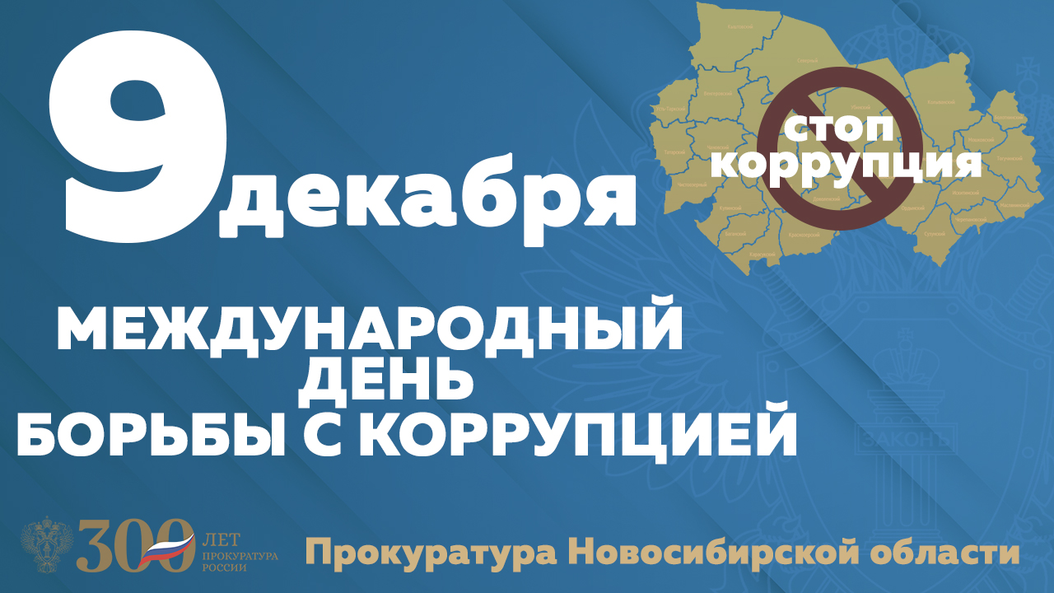

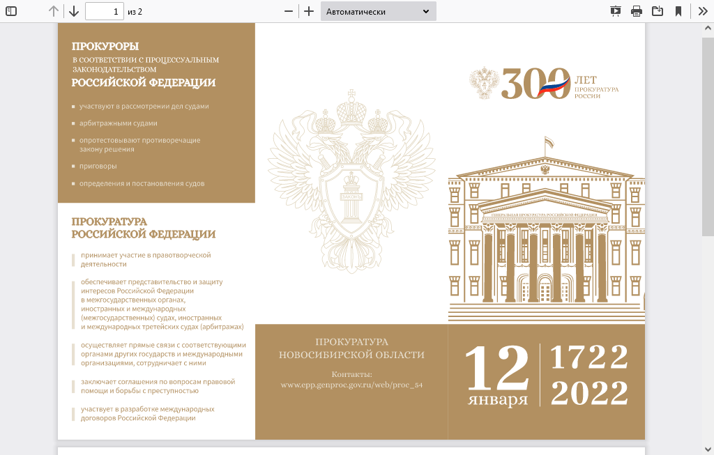

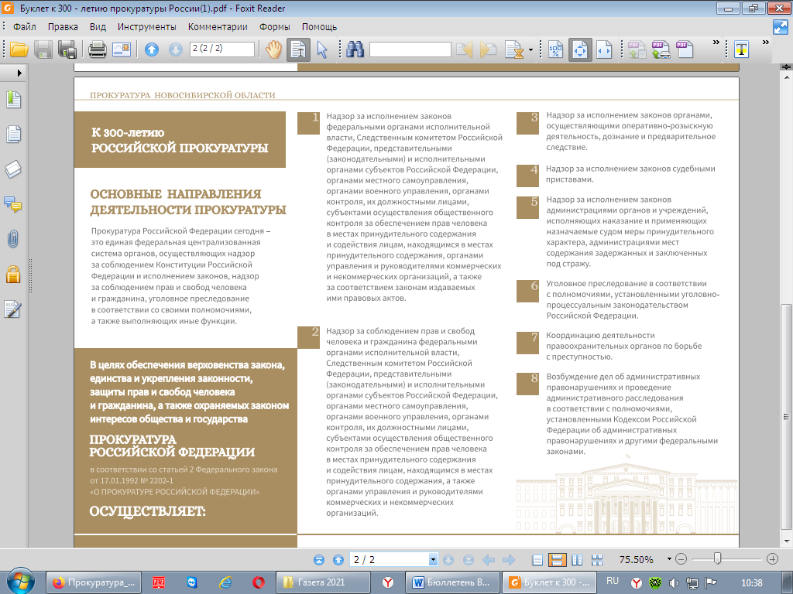

**Редакционный совет: Адрес: Тираж: 10 экземпляров**

**Букреева С.А. 633182, с.Вьюны,**

**Гревцова И.Г. Колыванского района, Новосибирской области**

**Бикинеева В.М. ул. Советская № 7, тел. 32-340**

**Ефимова В.Н.**

**Мальцева А.Н.**